Nota Tecnica extracción de Datos WhaleWisdom

**Componentes del sistema**

| **Componente** | **Descripción** |
| --- | --- |
| Modulo_1_Conexión_y_Monitoreo.py | Script principal para conexión, verificación y extracción de datos. |
| quarters.csv | Archivo local que registra los trimestres ya procesados. |
| filers.csv | Archivo con identificadores (filer_id) de instituciones a consultar. |
| whalewisdom_api.log | Log de eventos, errores y métricas de ejecución. |

**Estructura esperada de archivos**

plaintext

├── Modulo_1_Conexión_y_Monitoreo.py

├── filers.csv

├── quarters.csv

├── whalewisdom_api.log

**Obtención archivo CSV Filers**

Desde el siguiente enlace ([The WhaleWisdom API](https://whalewisdom.com/help/api)) se recorre la pagina hasta encontrar el encabezado “holdings”. Ahí existe un enlace directo para descargar la ultima lista de filers (Ver imagen a continuación:



Almacenar archivo descargado en misma carpeta del script

**Autenticación API**

Se utilizan dos claves:

* shared_key: Clave pública para identificar al usuario.
* secret_key: Clave privada para generar la firma HMAC.

Ambas claves obtienen desde la página de whalewisdom

Paso 1

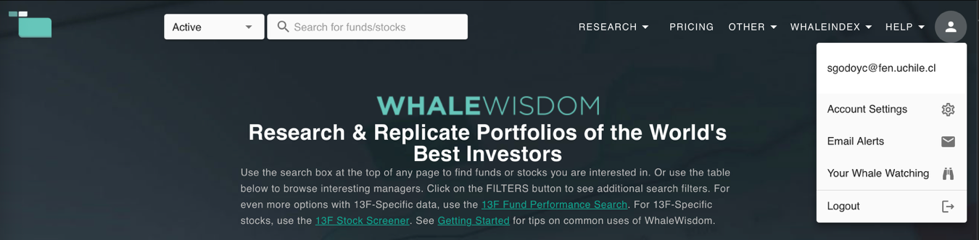

Paso 2

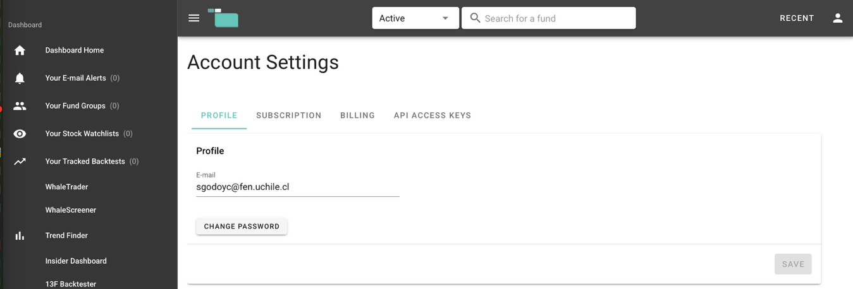

Paso 3

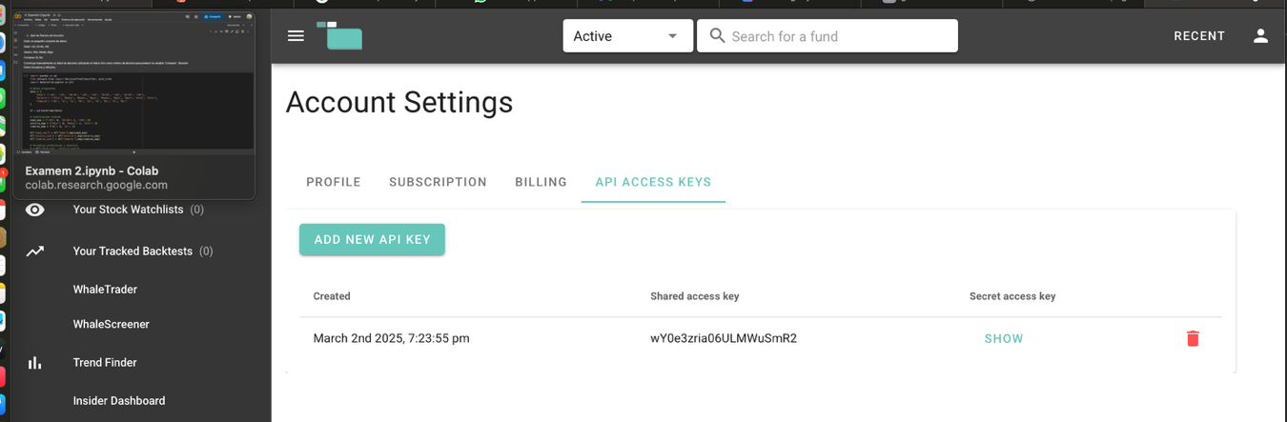

**Flujo de ejecución**

**1. Inicialización**

* Importación de librerías.
* Configuración del logger.
* Definición de claves y rutas.

**2. Generación de URL**

Función generate_api_url(...):

* Construye la URL con firma HMAC.
* Soporta los comandos quarters y holdings.

**3. Consulta a la API**

Función fetch_data_from_api(...):

* Realiza la solicitud HTTP.
* Maneja errores de conexión y respuesta.

**4. Procesamiento de trimestres**

Función process_quarters(...):

* Extrae la lista de trimestres desde la respuesta JSON.

**5. Verificación de novedad**

Función has_new_quarters(...):

* Compara los trimestres actuales con los almacenados.
* Si no hay cambios, finaliza la ejecución.

**6. Almacenamiento de trimestres**

Función save_quarters(...):

* Guarda los trimestres actuales en quarters.csv.
* En caso de querer ejecutar sin importar si hay modificaciones en los quarters se deja el guardado de quarters comentado y se elimina archivo de la carpeta.

**7. Consulta de holdings**

Función fetch_holdings(filer_id):

* Para cada filer_id, consulta la API y extrae los holdings.
* Agrega el nombre del filer a cada registro.

**8. Construcción del DataFrame**

* Se consolidan todos los holdings en un único DataFrame.
* Se imprime y registra en el log.

**9. Métricas de ejecución**

* Se mide el tiempo total de extracción.
* Se registra en el log para monitoreo.

**Validación y trazabilidad**

* Cada ejecución queda registrada en whalewisdom_api.log.
* Los trimestres procesados se almacenan en quarters.csv para evitar duplicaciones.
* El script es idempotente: si no hay nuevos datos, no realiza consultas innecesarias.